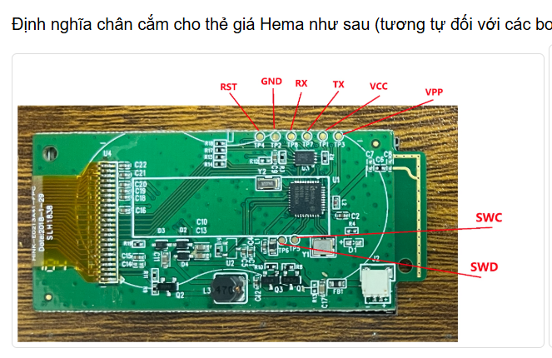
Cài sdk 6.0.22.1401
Mở và lập trình bằng phần mền keil uVision5(ble_app_peripheral.uvprojx)

